2 КЛАССЫ. БИБЛИОТЕКИ FCL. КЛАССЫ КАК ТИПЫ И ОБЪЕКТЫ ЭТИХ ТИПОВ
Задание. Создать класс А с целочисленными полями а и b и двумя методами
согласно варианту. Внутри класса реализовать конструктор для инициализации a и b. Создать объект класса и продемонстрировать работу со всеми элементами класса. Метод вычисления суммы a и b, метод вычисления значения выражения
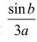
Листинг программы:
using System;
class A
{
public int a { get; private set; }
public int b { get; private set; }
public A(int a, int b)
{
this.a = a;
this.b = b;
}
public int Sum()
{
return a + b;
}
public double CalculateExpression()
{
return Math.Sin(b) / (3 * a);
}
public void DisplayInfo()
{
Console.WriteLine($"Значение a: {a}");
Console.WriteLine($"Значение b: {b}");
Console.WriteLine($"Сумма a и b: {Sum()}");
Console.WriteLine($"Значение выражения: {CalculateExpression():F6}");
}
}

class Program
{

static void Main(string[] args)
{
Console.WriteLine("Введите значения a и b:");
Console.Write("a: ");
int a = Convert.ToInt32(Console.ReadLine());
Console.Write("b: ");
int b = Convert.ToInt32(Console.ReadLine());
A obj = new A(a, b);
obj.DisplayInfo();
}
}
Анализ результатов:

Таблица 2.1 – Входные и выходные данные
Входные данные | Выходные данные
213 | 2

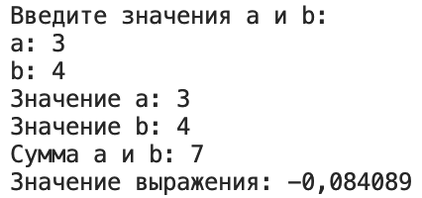
Рисунок 2.1 – Результат работы программы

